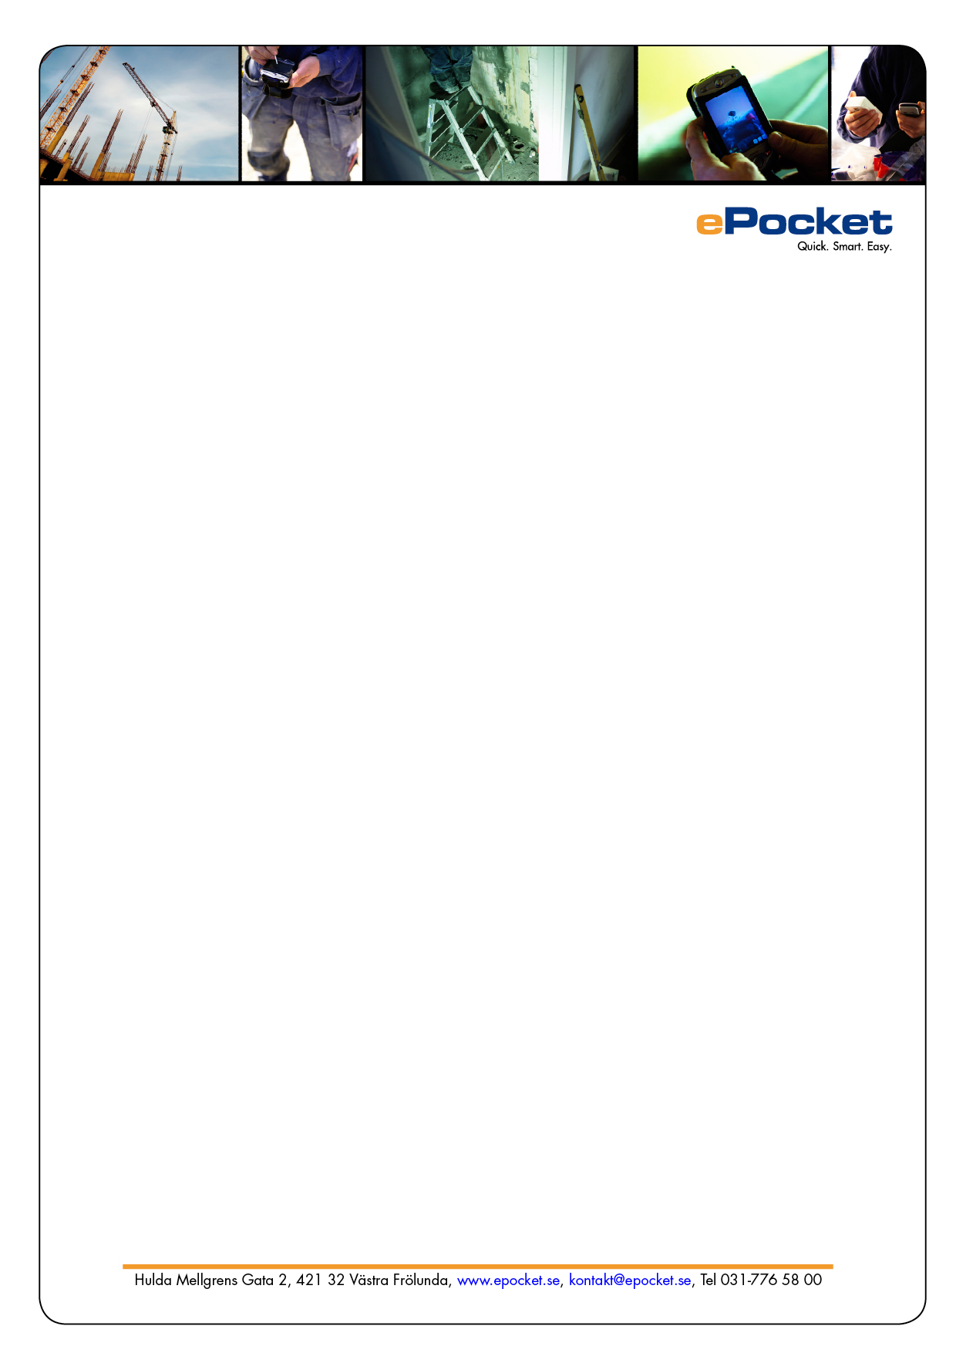
2008-04-18
Sønnico sparar flera årslöner med Handyman
Installationsföretaget Sønnico räknar med att spara kostnader motsvarande flera årslöner genom att utrusta montörerna med handdatorer och programvaran Handyman från ePocket. På dagens arbetsmarknad betyder det att de kan rekrytera mer personal.
Effektivisering: "Det är ju nästan helt omöjligt att rekrytera nytt folk så som arbetsmarknaden är nu. Därför ser vi det som ett bra sätt att öka kapaciteten genom att utrusta våra montörer med mobil orderhantering via Handyman. Det gör att varje enskild medarbetare blir ca 10 % mer effektiv och eftersom vi har omkring 1100 anställda i Norge och Danmark betyder det att kapaciteten ökar motsvarande 100 nyanställningar" säger regionchef Peter Nygaard Andersen i Rogaland. Han är också ledare för PDA - projektet för hela Sønnico - koncernen som har huvudkontor i Oslo.

Vad ligger till grund för effektiviseringen?
– Vi sparar otroligt mycket tid. Montörerna kan använda tiden till installationer och montering istället för att flytta papper. Exempelvis: En order skapas i ordersystemet. Sedan skrivs den ut på papper till montören. Han skaffar material och reser till kunden för att utföra jobbet. Efteråt måste han föra tidsrapport och en lista över förbrukat material. Listorna måste sedan lämnas tillbaka till kontoret.
– Detta var på det gamla sättet. Nu kommer uppdraget ut till montörens handdator. Datasystemet håller själv reda på vilket materialbehov montören har och när materialet hämtas ut använder vi streckkodläsare för att hålla lagret uppdaterat. När jobbet är slutfört registrerar montören tid och materialåtgång direkt i PDA:n. Allt överförs sedan automatiskt till den som skriver ut fakturan och den skickas direkt istället för ett par veckor senare som det var förr.
Vad måste ni göra för att få systemet att fungera?
– Grundlig planering av en del nya arbetsrutiner. Utbildning av användarna. Träning och motivering för det är inte så enkelt att byta rutiner. Men det ser ut som vi får till det. Säger Peter Nygaard Andersen.
ePocket Solutions
Företaget grundades 1985. Sedan 1996 har vi utvecklat datasystem för handhållna datorer.
Vår affärsidé är att leverera användarvänliga & intelligenta mobila datalösningar.
ePocket har egna kontor i Sverige, Norge och Tyskland och via partners i ytterligare 14 länder inklusive Finland, Danmark och de baltiska länderna.
I Norge är vi marknadsledande och vi är på god väg att bli det även i Europa. Vi har en betydande kompetens på både den teknologiska, marknadsmässiga och finansiella sidan. Våra skickliga utvecklare gör det möjligt för oss att ligga i framkanten av utvecklingen.
www.epocket.se

